Пермский филиал федерального государственного автономного образовательного учреждения высшего образования   
«Национальный исследовательский университет   
«Высшая школа экономики - Пермь»   
  
  
  
  
Факультет экономики, менеджмента и бизнес-информатики.   
  
  
  
  
  
Чепоков Елизар Сергеевич

**ЧИСЛЕННЫЕ МЕТОДЫ**

Отчет по лабораторной работе

студента образовательной программы «Программная инженерия»   
по направлению подготовки 09.03.04 Программная инженерия 

Руководитель:

преподаватель кафедры

информационных

технологий в бизнесе

___________________

М. С. Сахипова

Пермь, 2019 год

**Оглавление**

**Упражнение 1** 6

**1.** **Анализ решаемой информационной задачи** 6

**1.1.** **Описание задачи** 6

**1.2.** **Входные данные** 6

**1.3.** **Выходные данные** 6

**1.4.** **Операции, для достижения результата** 6

**2.** **Приложение** 6

**Упражнение 2** 7

**1.** **Анализ решаемой информационной задачи** 7

**1.1.** **Описание задачи** 7

**1.2.** **Входные данные** 7

**1.3.** **Выходные данные** 7

**1.4.** **Операции, для достижения результата** 7

**2.** **Приложение** 7

**Упражнение 3** 8

**1.** **Анализ решаемой информационной задачи** 8

**1.1.** **Описание задачи** 8

**1.2.** **Входные данные** 8

**1.3.** **Выходные данные** 8

**1.4.** **Операции, для достижения результата** 8

**2.** **Приложение** 9

**Упражнение 4** 10

**1.** **Анализ решаемой информационной задачи** 10

**1.1.** **Описание задачи** 10

**1.2.** **Входные данные** 10

**1.3.** **Выходные данные** 10

**1.4.** **Операции, для достижения результата** 10

**2.** **Приложение** 10

**Упражнение 5** 11

**1.** **Анализ решаемой информационной задачи** 11

**1.1.** **Описание задачи** 11

**1.2.** **Входные данные** 11

**1.3.** **Выходные данные** 11

**1.4.** **Операции, для достижения результата** 11

**2.** **Приложение** 11

**Упражнение 6** 12

**1.** **Анализ решаемой информационной задачи** 12

**1.1.** **Описание задачи** 12

**1.2.** **Входные данные** 12

**1.3.** **Выходные данные** 12

**2.1.** **Операции, для достижения результата** 12

**2.** **Приложение** 13

**Упражнение 7** 14

**1.** **Анализ решаемой информационной задачи** 14

**1.1.** **Описание задачи** 14

**1.2.** **Входные данные** 14

**1.3.** **Выходные данные** 14

**1.4.** **Операции, для достижения результата** 14

**2.** **Приложение** 15

**Упражнение 8** 16

**1.** **Анализ решаемой информационной задачи** 16

**1.1.** **Описание задачи** 16

**1.2.** **Входные данные** 16

**1.3.** **Выходные данные** 16

**1.4.** **Операции, для достижения результата** 16

**2.** **Приложение** 17

**Упражнение 9** 18

**1.** **Анализ решаемой информационной задачи** 18

**1.1.** **Описание задачи** 18

**1.2.** **Входные данные** 18

**1.3.** **Выходные данные** 18

**1.4.** **Операции, для достижения результата** 18

**2.** **Приложение** 19

**Упражнение 10** 20

**1.** **Анализ решаемой информационной задачи** 20

**1.1.** **Описание задачи** 20

**1.2.** **Входные данные** 20

**1.3.** **Выходные данные** 20

**1.4.** **Операции, для достижения результата** 20

**2.** **Приложение** 21

**Упражнение 11** 22

**1.** **Анализ решаемой информационной задачи** 22

**1.1.** **Описание задачи** 22

**1.2.** **Входные данные** 22

**1.3.** **Выходные данные** 22

**1.4.** **Операции, для достижения результата** 22

**2.** **Приложение** 22

**Упражнение 12** 23

**1.** **Анализ решаемой информационной задачи** 23

**1.1.** **Описание задачи** 23

**1.2.** **Входные данные** 23

**1.3.** **Выходные данные** 23

**1.4.** **Операции, для достижения результата** 23

**2.** **Приложение** 23

**Упражнение 13** 24

**1.** **Анализ решаемой информационной задачи** 24

**1.1.** **Описание задачи** 24

**1.2.** **Входные данные** 24

**1.3.** **Выходные данные** 24

**1.4.** **Операции, для достижения результата** 24

**2.** **Приложение** 25

**Упражнение 14** 26

**1.** **Анализ решаемой информационной задачи** 26

**1.1.** **Описание задачи** 26

**1.2.** **Входные данные** 26

**1.3.** **Выходные данные** 26

**1.4.** **Операции, для достижения результата** 26

**2.** **Приложение** 26

**Упражнение 15** 27

**1.** **Анализ решаемой информационной задачи** 27

**1.1.** **Описание задачи** 27

**1.2.** **Входные данные** 27

**1.3.** **Выходные данные** 27

**1.4.** **Операции, для достижения результата** 27

**2.** **Приложение** 28

**Упражнение 16** 29

**1.** **Анализ решаемой информационной задачи** 29

**1.1.** **Описание задачи** 29

**1.2.** **Входные данные** 29

**1.3.** **Выходные данные** 29

**1.4.** **Операции, для достижения результата** 29

**2.** **Приложение** 31

# **Упражнение 1**

## **Анализ решаемой информационной задачи**

### **Описание задачи**

**Описание задачи:** исследовать оператор интегрирования.

### **Входные данные**

1. Приложение Mathcad.
2. Вводимые данные с клавиатуры.

### **Выходные данные**

1. Документ с данными в формате .xmcd и названием «Интегралы»

### **Операции, для достижения результата**

1. Откройте новый документ MathCAD.
2. Введите текстовое поле «Задание 1».
3. С помощью панели инструментов «Math» (Математика) создайте информационную среду для выполнения операций интегрирования: откройте палитры «Calculus» (Исчисление), «Greek» (Греческий), «Calculator» (Калькулятор).
4. С помощью палитры «Исчисление» введите оператор определенного интеграла.
5. Последовательно заполните все местозаполнители.
6. Выделите все выражение целиком синей рамкой, и выполните интегрирование численным методом, нажав клавишу «Равно». Результат интегрирования будет равен 2.
7. Сохраните результаты работы в своей папке под именем Интегралы.

## **Приложение**

**Рисунок 1.1. Выполненное упражнение 1**

# **Упражнение 2**

## **Анализ решаемой информационной задачи**

### **Описание задачи**

**Описание задачи:** исследовать интегрирование по разным переменным.

### **Входные данные**

1. Приложение Mathcad.
2. Вводимые данные с клавиатуры.

### **Выходные данные**

1. Документ с данными в формате .xmcd и названием «Интегралы»

### **Операции, для достижения результата**

1. Введите текстовое поле «Задание 2».
2. 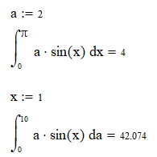С помощью панели палитры «Calculus» выполните операции, показанные на рисунке 2.1, подставляя разные переменные.

**Рисунок 2.1. Примеры для выполнения**

1. Сохраните результаты в текущем документе.

## **Приложение**

**Рисунок 2.2. Выполненное упражнение 2**

# **Упражнение 3**

## **Анализ решаемой информационной задачи**

### **Описание задачи**

**Описание задачи:** исследовать численное и символьное вычисление.

### **Входные данные**

1. Приложение Mathcad.
2. Вводимые данные с клавиатуры.

### **Выходные данные**

1. Документ с данными в формате .xmcd и названием «Интегралы»

### **Операции, для достижения результата**

1. Введите текстовое поле «Задание 3».
2. 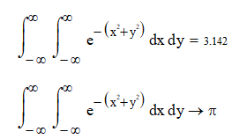С помощью панели палитры «Calculus» выполните операции, показанные на рисунке 3.1.

**Рисунок 3.1. Выражения для выполнения**

1. Импользуя вкладку «Built-In Variables» (Встроенные переменные) диалоговое окно «Math Options» (Опции рабочего листа), которое вызывается командой «Инструменты», «Опции рабочего листа», попробуйте изменить результат численного интегрирования.
2. Сохраните результаты в текущем документе.

## **Приложение**

**Рисунок 3.1. Выполненное упражнение 3**

# **Упражнение 4**

## **Анализ решаемой информационной задачи**

### **Описание задачи**

**Описание задачи:** Исследовать дифференцирование.

### **Входные данные**

1. Приложение Mathcad.
2. Вводимые данные с клавиатуры.

### **Выходные данные**

1. Документ с данными в формате .xmcd и названием «Интегралы»

### **Операции, для достижения результата**

1. Определить точку х, в которой будет вычислена производная, например, x:=1.
2. Ввести оператор дифференцирования нажатием кнопки «Derivative» (Производная) на палитре «Calculus» (Исчисление) или ввести с клавиатуры вопросительный знак.
3. В появившихся местозаполнителях ввести функцию, зависящую от аргумента х, т.е. f(x), и имя самого аргумента х.
4. Ввести оператор численного или символьного вывода и получить ответ.
5. 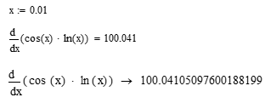Самостоятельно получите результаты, представленные на рисунке 4.1.

**Рисунок 4.1. Выражения для вычисления**

## **Приложение**

**Рисунок 4.2. Выполненное упражнение 4**

# **Упражнение 5**

## **Анализ решаемой информационной задачи**

### **Описание задачи**

**Описание задачи:** исследовать вторую производную функции.

### **Входные данные**

1. Приложение Mathcad.
2. Вводимые данные с клавиатуры.

### **Выходные данные**

1. Документ с данными в формате .xmcd и названием «Интегралы»

### **Операции, для достижения результата**

1. Введите текстовую область «Задание 5».
2. 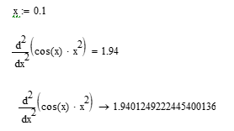Вычислите вторую производную функции, используя численный и символический метод (рисунок 5.1).

**Рисунок 5.1. Действия для достижения результата**

## **Приложение**

**Рисунок 5.2. Выполненное упражнение 5**

# **Упражнение 6**

## **Анализ решаемой информационной задачи**

### **Описание задачи**

**Описание задачи:** Исследовать вычисление полиномиальных коэффициентов в выражении.

### **Входные данные**

1. Приложение Mathcad.
2. Вводимые данные с клавиатуры.

### **Выходные данные**

1. Документ с данными в формате .xmcd и названием «Задание 6»

### **Операции, для достижения результата**

1. Откройте новый документ.
2. 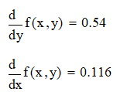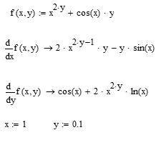Определите частные производные функции численным и символьным методом, выполнив следующие операции (рисунок 6.1).

**Рисунок 6.1. Операции для достижения результата**

1. Сохраните документ в своей папке, используя короткое имя, например, «Задание 6».

## **Приложение**

**Рисунок 6.2. Выполненное упражнение 6**

# **Упражнение 7**

## **Анализ решаемой информационной задачи**

### **Описание задачи**

**Описание задачи:** исследовать вычисление второй частной производной.

### **Входные данные**

1. Приложение Mathcad.
2. Вводимые данные с клавиатуры.

### **Выходные данные**

1. Документ с данными в формате .xmcd и названием «Задание 7»

### **Операции, для достижения результата**

1. Запишите пользовательскую функцию:
2. Вызовите оператор производной n-го порядка. Запишите оператор дифференцирования в форме частной производной, выполнив следующие шаги:

* вызовите контекстное меню, щелкнув правой кнопкой в области оператора;
* в контекстном меню выберите пункт View Derivative As (Показать производную);
* в появившемся меню выберите пункт Partial Derivative (Частная производная).

1. 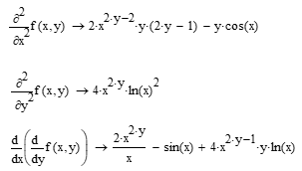Вычислите вторую частную производную символьным методом (рисунок 7.1).

**Рисунок 7.1. Вычисление символьным методом**

1. Введите значения для переменных и получите значения второй частной производной численным методом (рисунок 7.2).
2. 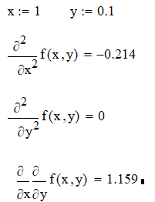Сохраните документ в своей папке под названием «Задание 7».

**Рисунок 7.2. Вычисление численным методом**

1. Убедитесь, что упрощение выражения для частной производной, полученной символьным методом при тех же значениях переменных, дает такой же численный результат.

## **Приложение**

**Рисунок 7.3. Выполненное упражнение 7**

# **Упражнение 8**

## **Анализ решаемой информационной задачи**

### **Описание задачи**

**Описание задачи:** исследовать работу функции root.

### **Входные данные**

1. Приложение Mathcad.
2. Вводимые данные с клавиатуры.

### **Выходные данные**

1. Документ с данными в формате .xmcd и названием «Задание 8»

### **Операции, для достижения результата**

1. Откройте новый документ.
2. Присвойте значение переменной x и функции f(x) (рисунок 8.1).

**Рисунок 8.1. Значения переменных**

1. Запишите имя корня s и введите символ присваивания (рис. 30). Откройте диалоговое окно Insert Function (Вставить функцию) с помощью одноименной команды на панели инструментов Стандартные и выделите встроенную функцию root. Нажмите кнопку ОК.
2. Вставьте имя функции и имя переменной в первые два местозаполнителя, вторые два – удалите.
3. 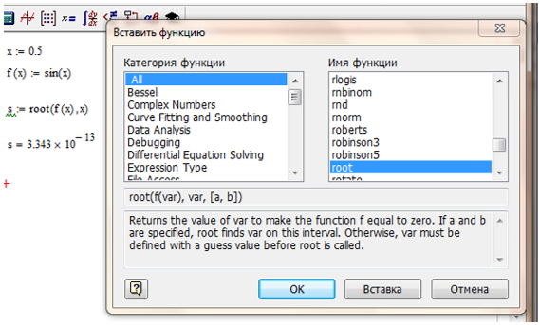Применив оператор численного вычисления, определите значение корня (рисунок 8.2).

**Рисунок 8.2. Определение корня уравнения с помощью встроенной функции**

1. Сохраните результаты в новом документе «Задание 8».

## **Приложение**

**Рисунок 8.1. Выполненное упражнение 8**

# **Упражнение 9**

## **Анализ решаемой информационной задачи**

### **Описание задачи**

**Описание задачи:** исследовать нахождение корней полинома.

### **Входные данные**

1. Приложение Mathcad.
2. Вводимые данные с клавиатуры.

### **Выходные данные**

1. Документ с данными в формате .xmcd и названием «Задание 9»

### **Операции, для достижения результата**

1. Откройте новый документ.
2. Введите с помощью оператора присваивания вектор коэффициентов полинома:
3. Первым в векторе должен идти свободный член полинома, вторым - коэффициент при x1 и т. д. Последним должен быть коэффициент при старшей степени xN. Чтобы использовать встроенную функцию матрицу-строку нужно транспонировать. Для этого используется команда Транспозиция матрицы на палитре Матрица.
4. С помощью диалогового окна Insert Function (Вставить функцию) введите имя встроенной функции и получите вектор ответов.
5. Для функции polyroots можно выбрать один из двух численных методов – метод полинома Лаггера или метод парной матрицы. Приведенный выше результат получен методом Лаггера. Для перехода на другой метод выполните следующие шаги:

* вызовите контекстное меню, щелкнув правой кнопкой над именем функции polyroots;
* выберите нужный метод: либо LaGuerre (Ла-Гуэрр), либо Companion Matrix (Вспомогательная матрица).
* Щелкните по пустому месту экрана, и система произведет пересчет корней полинома в соответствии с выбранным методом.

1. Метод парной матрицы должен дать более точный результат.
2. Сохраните полученные результаты в своей папке под названием «Задание 9».

## **Приложение**

**Рисунок 9.1. Выполненное упражнение 9**

# **Упражнение 10**

## **Анализ решаемой информационной задачи**

### **Описание задачи**

**Описание задачи:** исследовать вычисление системы уравнений.

### **Входные данные**

1. Приложение Mathcad.
2. Вводимые данные с клавиатуры.

### **Выходные данные**

1. Документ с данными в формате .xmcd и названием «Задание 10»

### **Операции, для достижения результата**

1. 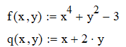Используя оператор присваивания, введите функции, определяющие систему уравнений как на рисунке 10.1.

**Рисунок 10.1. Исходные функции**

1. Введите значения переменных, относительно которых система будет решаться, присвоив им начальные значения:
2. Введите ключевое слово Given и два логических оператора, выражающих рассматриваемую систему уравнений. Для записи символа булева равенства используйте палитру Boolean (Булевы). Обратите внимание на то, что этот символ отличается от обычного знака равенства, означающего оператор численного вычисления, так как отображается жирными линиями.
3. С помощью оператора присваивания введите функцию Find:
4. Получите численное решение.
5. 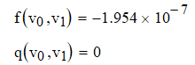Проверьте правильность решения системы (рисунок 10.2).

**Рисунок 10.2. Ответы для проверки**

1. Сохраните результаты решения в своей папке.

## **Приложение**

**Рисунок 10.3. Выполненное упражнение 10**

# **Упражнение 11**

## **Анализ решаемой информационной задачи**

### **Описание задачи**

**Описание задачи:** исследовать графическое решение системы двух уравнений.

### **Входные данные**

1. Приложение Mathcad.
2. Вводимые данные с клавиатуры.

### **Выходные данные**

1. Документ с данными в формате .xmcd и названием «Задание 11»

### **Операции, для достижения результата**

1. 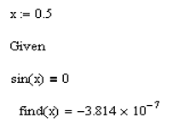Используя инструкцию к упражнению 10 выполните задание, представленное на рисунке 11.1.

**Рисунок 11.1. Пример выполнения задания**

1. Сохраните работу в папке.

## **Приложение**

**Рисунок 11.2. Выполненное упражнение 11**

# **Упражнение 12**

## **Анализ решаемой информационной задачи**

### **Описание задачи**

**Описание задачи:** исследовать символьное решение системы алгебраических уравнений.

### **Входные данные**

1. Приложение Mathcad.
2. Вводимые данные с клавиатуры.

### **Выходные данные**

1. Документ с данными в формате .xmcd и названием «Задание 12»

### **Операции, для достижения результата**

1. 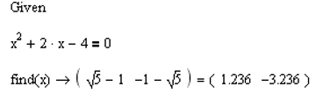По примеру рисунка 12.1, самостоятельно найдите символьное решение алгебраических уравнений

**Рисунок 12.1. Пример решения**

## **Приложение**

**Рисунок 12.2. Выполненное упражнение 12**

# **Упражнение 13**

## **Анализ решаемой информационной задачи**

### **Описание задачи**

**Описание задачи:** исследовать поиск экстремумов функции.

### **Входные данные**

1. Приложение Mathcad.
2. Вводимые данные с клавиатуры.

### **Выходные данные**

1. Документ с данными в формате .xmcd и названием «Задание 13»

### **Операции, для достижения результата**

1. 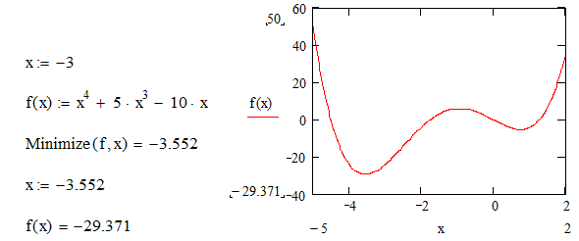Откройте новый документ и построите график функции на заданном интервале (рисунок 13.1). Она имеет глобальный максимум на левой границе интервала, глобальный минимум, локальный максимум, локальный минимум и локальный максимум (в порядке слева направо).

**Рисунок 13.1. График функции f**

1. Анализ графика показывает, что первый локальный минимум находится вблизи точки x=-3. Использование функции «Minimize» дает следующие результаты:
2. Второй локальный минимум находится вблизи точки x=1:
3. Локальный максимум следует искать в районе точки x= -1:
4. Определите значение функции на границах диапазона и рассчитайте глобальные экстремумы.
5. Сохраните полученный документ в своей папке.

## **Приложение**

**Рисунок 13.2. Выполненное упражнение 13**

# **Упражнение 14**

## **Анализ решаемой информационной задачи**

### **Описание задачи**

**Описание задачи:** исследовать графическое решение системы двух уравнений.

### **Входные данные**

1. Приложение Mathcad.
2. Вводимые данные с клавиатуры.

### **Выходные данные**

1. Документ с данными в формате .xmcd и названием «Задание 14»

### **Операции, для достижения результата**

1. Используя инструкцию к упражнению 10 выполните задание, представленное на рисунке 14.1.

**Рисунок 14.1. Пример выполнения**

1. Сохраните работу в папке.

## **Приложение**

**Рисунок 14.2. Выполненное упражнение 14**

# **Упражнение 15**

## **Анализ решаемой информационной задачи**

### **Описание задачи**

**Описание задачи:** исследовать графическое решение системы двух уравнений.

### **Входные данные**

1. Приложение Mathcad.
2. Вводимые данные с клавиатуры.

### **Выходные данные**

1. Документ с данными в формате .xmcd и названием «Задание 15»

### **Операции, для достижения результата**

1. Введите ыункцию:
2. 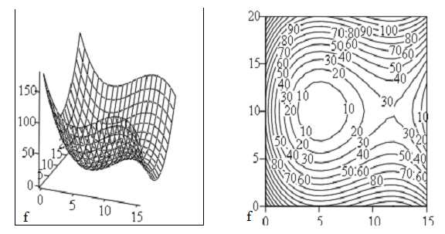Самостоятельно нарисуйте поверхностный и контурный графики исследуемой функции (рисунок 14.1) и найдите на графиках экстремум функции.

**Рисунок 14.1. Пример графиков**

1. С помощью операции присваивания определите функцию и начальные значения аргументов (рисунок 14.2).

**Рисунок 14.2. Присвоение аргументов**

1. 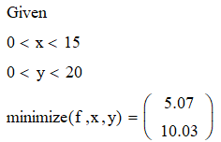Запишите вычислительный блок для определения минимума функции (рисунок 14.3).

**Рисунок 14.3. Заполнение бока «Given»**

1. Получите минимальное значение функции при рассчитанных значений аргументов.

## **Приложение**

**Рисунок 14.4. Выполненное упражнение 14**

# **Упражнение 16**

## **Анализ решаемой информационной задачи**

### **Описание задачи**

**Описание задачи:** исследовать графическое решение системы двух уравнений.

### **Входные данные**

1. Приложение Mathcad.
2. Вводимые данные с клавиатуры.

### **Выходные данные**

1. Документ с данными в формате .xmcd и названием «Задание 16»

### **Операции, для достижения результата**

1. Откройте новый документ.
2. 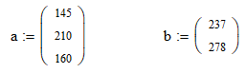Введите численное значение векторов a и b (рисунок 16.1).

**Рисунок 16.1. Данные векторов**

1. Для корректного использования возможностей программы MathCAD необходимо определить в документе число элементов, входящий в эти векторы. Для этого можно применить соответствующие встроенные функции (рисунок 16.2).

**Рисунок 16.2. Использование функции rows**

1. 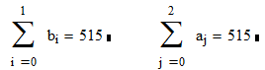Сумма всех заказов потребителей должна быть равна сумме произведенной продукции (рисунок 16.3).

**Рисунок 16.3. Пример суммы**

1. 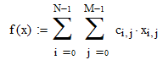Пусть стоимость перевозки тонны продукции i-го производителя к j-му потребителю cij задается следующей матрицей (рисунок 16.4).

**Рисунок 16.4. Пример стоимости**

1. Тогда целевая функция, определяющая транспортные расходы будет иметь вид (рисунок 16.5).

**Рисунок 16.5. Целевая функция**

1. Введем требования по точности вычислений и начальные значения как на рисунке 16.6.

**Рисунок 16.6. Требования по точности**

1. 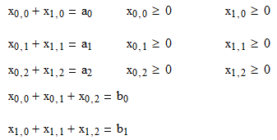Затем внутри блока Given следует записать условия, выражающие неотрицательность товаропотока, и равенства, задающие сумму произведенной каждым предприятием продукции и сумму заказов каждого потребителя (рисунок 16.7).

**Рисунок 16.7. Заполнение поля «Given»**

1. 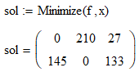Для получения решения следует использовать встроенную функцию (рисунок 16.8).

**Рисунок 16.8. Полученное решение**

## **Приложение**

**Рисунок 16.9. Выполненное упражнение 16**